Зыбин Михаил Егорович 1917г.р.

Звание: лейтенант
в РККА с 1938 года Место призыва:
№ записи: 19895057
Архивные документы о данном награждении:
I. Приказ(указ) о награждении и сопроводительные документы к нему
- первая страница приказ или указа
- строка в наградном списке
- наградной лист
II. Учетная картотека
- данные в учетной картотеке
Медаль «За отвагу»
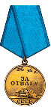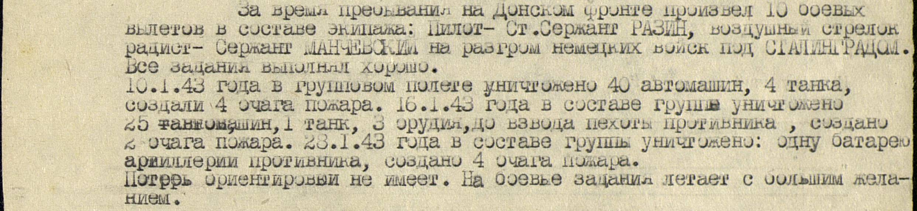
Подвиг:

